МИНИСТЕРСТВО ОБРАЗОВАНИЯ КРАСНОЯРСКОГО КРАЯ
краевое государственное бюджетное
профессиональное образовательное учреждение
«Красноярский строительный техникум»

Методические рекомендации
по выполнению отчёта о прохождении
учебной практики
УП.04.01 по ПМ.04 Ведение индивидуальной трудовой деятельности

профессия 54.01.17 Реставратор строительный

Красноярск, 2020 г.

ПОЯСНИТЕЛЬНАЯ ЗАПИСКА

Учебная практика является частью основной профессиональной образовательной программы, разработанной в соответствии с ФГОС СПО по профессии 54.01.17 Реставратор строительный (Приказ Министерства образования и науки РФ от 2 августа 2013г. №675 "Об утверждении федерального государственного стандарта среднего профессионального образования по профессии 54.01.17 Реставратор строительный (с изменениями от 09.04.2015 №389)
в части освоения основного вида профессиональной деятельности (ВПД):
Ведение индивидуальной трудовой деятельности и соответствующих профессиональных компетенций (ПК):
ПК 4.1. Планировать производство товаров и услуг.
ПК 4.2. Обеспечивать условия для производства товаров и услуг.
ПК 4.3. Оказывать услуги в области профессиональной деятельности и реализовывать готовую продукцию.
ПК 4.4. Нести имущественную ответственность хозяйствующего субъекта.
ПК 4.5. Вести документацию установленного образца.
1.2 Цели и задачи учебной практики:
формирование у обучающихся общих и профессиональных компетенций, приобретение опыта практической работы по профессии.
Требования к результатам освоения учебной практики
В результате прохождения учебной практики, реализуемой в рамках ПМ.04. Ведение индивидуальной трудовой деятельности, обучающийся должен приобрести практический опыт работы:
ВПД | Практический опыт работы
Ведение индивидуальной трудовой деятельности | - оформления документации;  - принятия хозяйственных решений

2. результаты освоения программы учебной практики
Результатом учебной практики является освоение обучающимися профессиональных и общих компетенций в рамках Реставрация декоративных штукатурок и лепных изделий.

Реставрация декоративных штукатурок и лепных изделий
ОК 1. | Понимать сущность и социальную значимость будущей профессии, проявлять к ней устойчивый интерес.
ОК 2. | Организовывать собственную деятельность, исходя из цели и способов ее достижения, определенных руководителем.
ОК 3. | Анализировать рабочую ситуацию, осуществлять текущий и итоговый контроль, оценку и коррекцию собственной деятельности, нести ответственность за результаты своей работы.
ОК 4. | Осуществлять поиск информации, необходимой для эффективного выполнения профессиональных задач.
ОК 5. | Использовать информационно-коммуникационные технологии в профессиональной деятельности.
ОК 6. | Работать в команде, эффективно общаться с коллегами, руководством, клиентами.
ОК 7. | Исполнять воинскую обязанность*(2), в том числе с применением полученных профессиональных знаний (для юношей).
ПК 4.1. | Планировать производство товаров и услуг.
ПК 4.2. | Обеспечивать условия для производства товаров и услуг.
ПК 4.3. | Оказывать услуги в области профессиональной деятельности и реализовывать готовую продукцию.
ПК 4.4. | Нести имущественную ответственность хозяйствующего субъекта.
ПК 4.5. | Вести документацию установленного образца.
2.1. Количество часов на освоение программы учебной практики:
В рамках освоения ПМ.04 - 72 часов
Дифференцированный зачет.

ИДИВИДУАЛЬНОЕ ЗАДАНИЕ

Задание № 1
Оформление документов для прохождения регистрации предприятия
Требуется заполнить пакет документов для регистрации ИП
Методические указания.
Следует помнить:
Существует два способа зарегистрировать ИП: Самостоятельная регистрация ИП. Достаточно легкая процедура, которая, по сути, заключается в подготовке нескольких простых документов. Более того на данный момент появились удобные бесплатные онлайн-сервисы, с помощью которых все необходимые бумаги можно подготовить автоматически и очень быстро. Платная регистрация ИП через специализированную компанию. Подходит для тех, кто хочет сэкономить время и не желает вникать в процесс регистрации индивидуального предпринимателя.
Для того чтобы зарегистрироваться в качестве индивидуального предпринимателя нужно собрать следующие документы:
Заявление о государственной регистрации физического лица в качестве индивидуального предпринимателя по форме P21001 (сдается в 1 экземпляре); Квитанция об оплате госпошлины за регистрацию ИП;
Заявление о переходе на упрощенную систему налогообложения по форме № 26.2-1 (если нужно перейти) (сдается в 2 экземплярах);
Копии всех страниц паспорта
Образцы заполнения документов см.ниже.
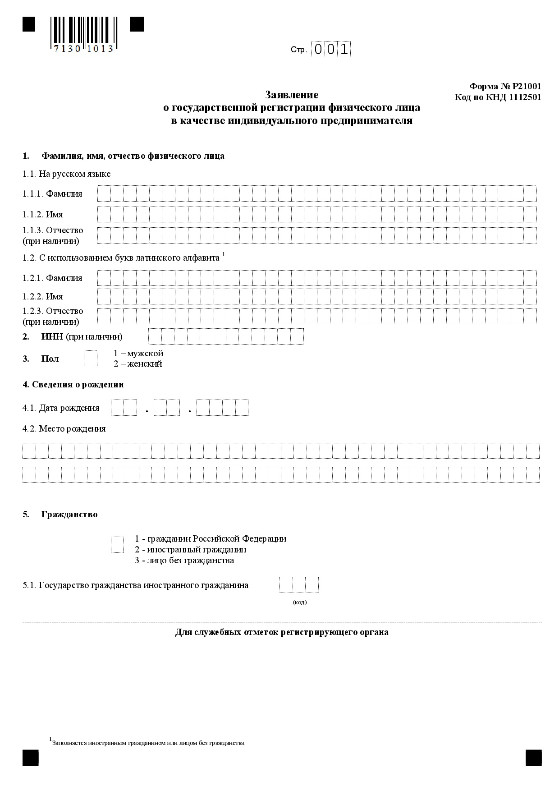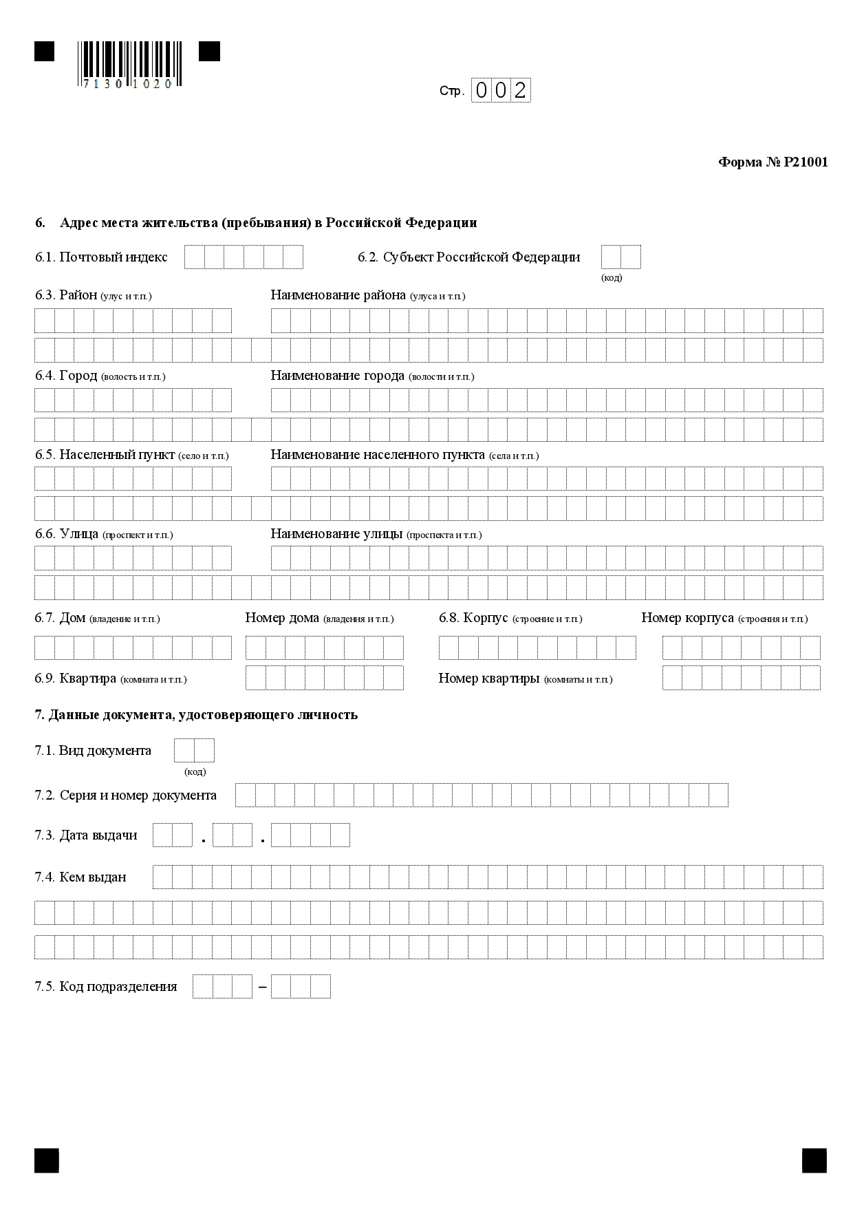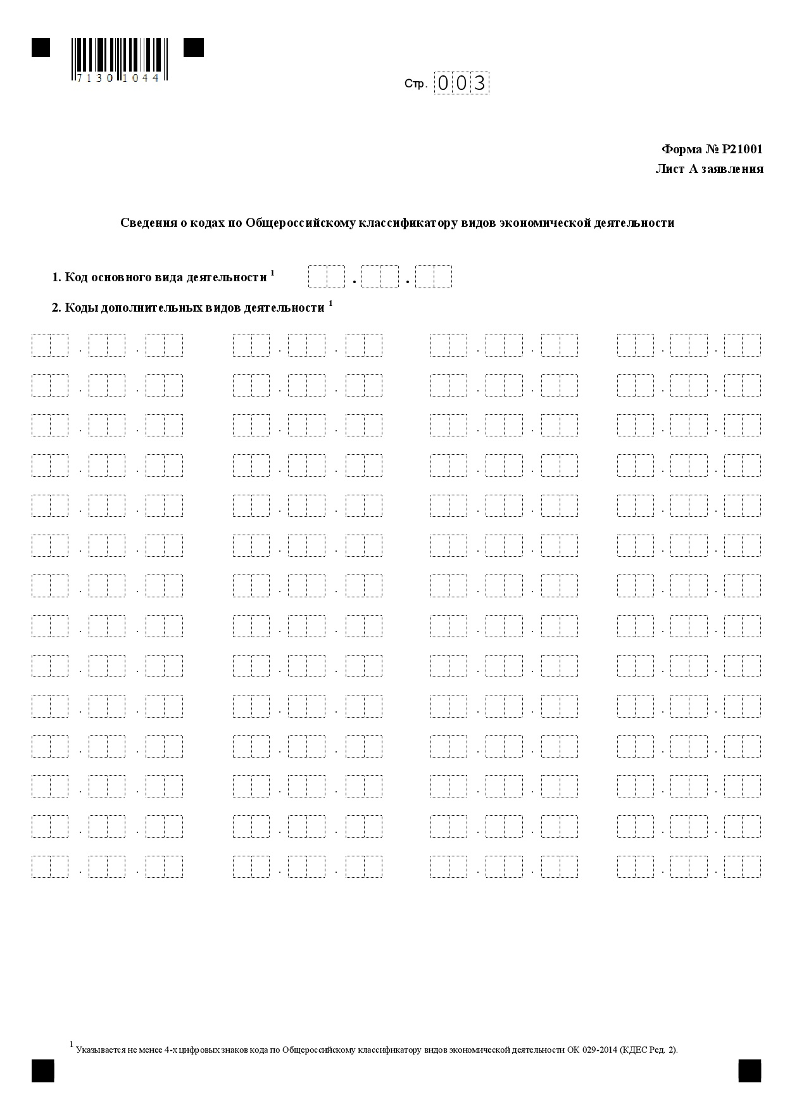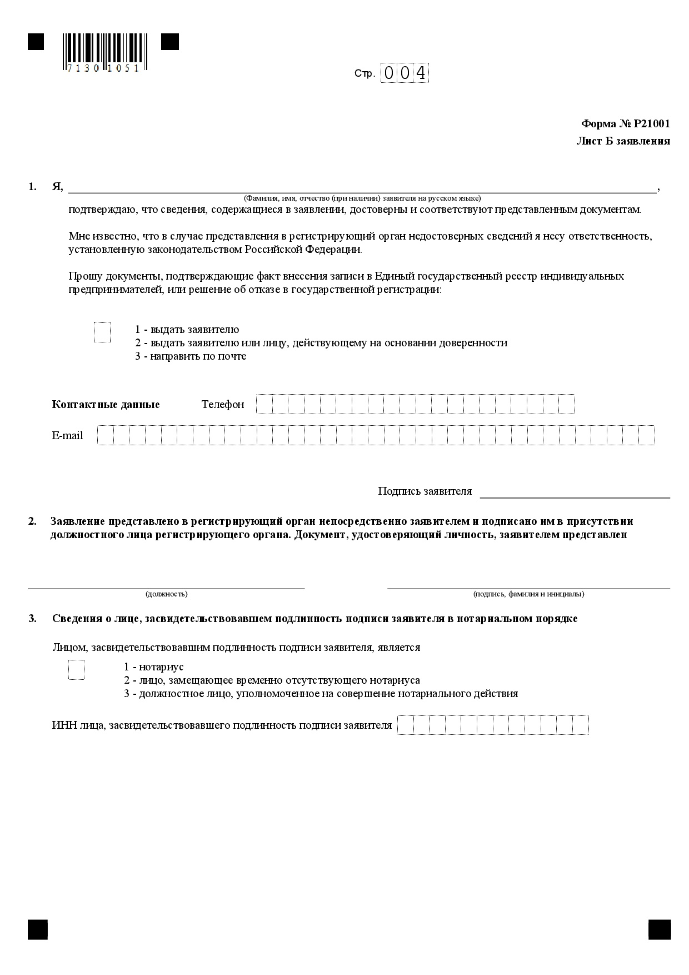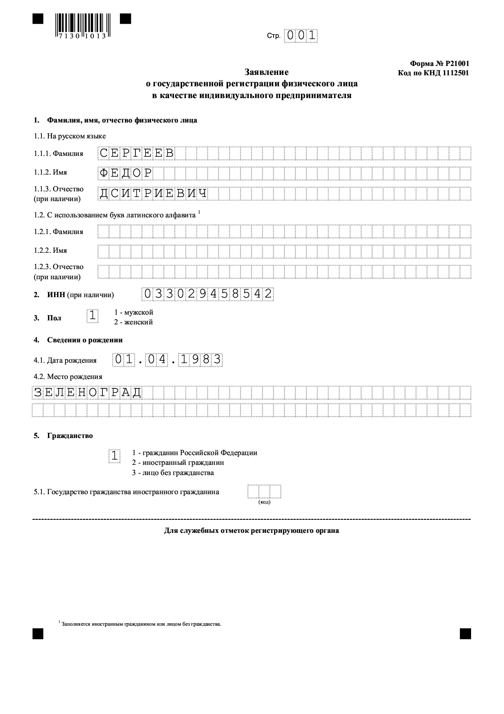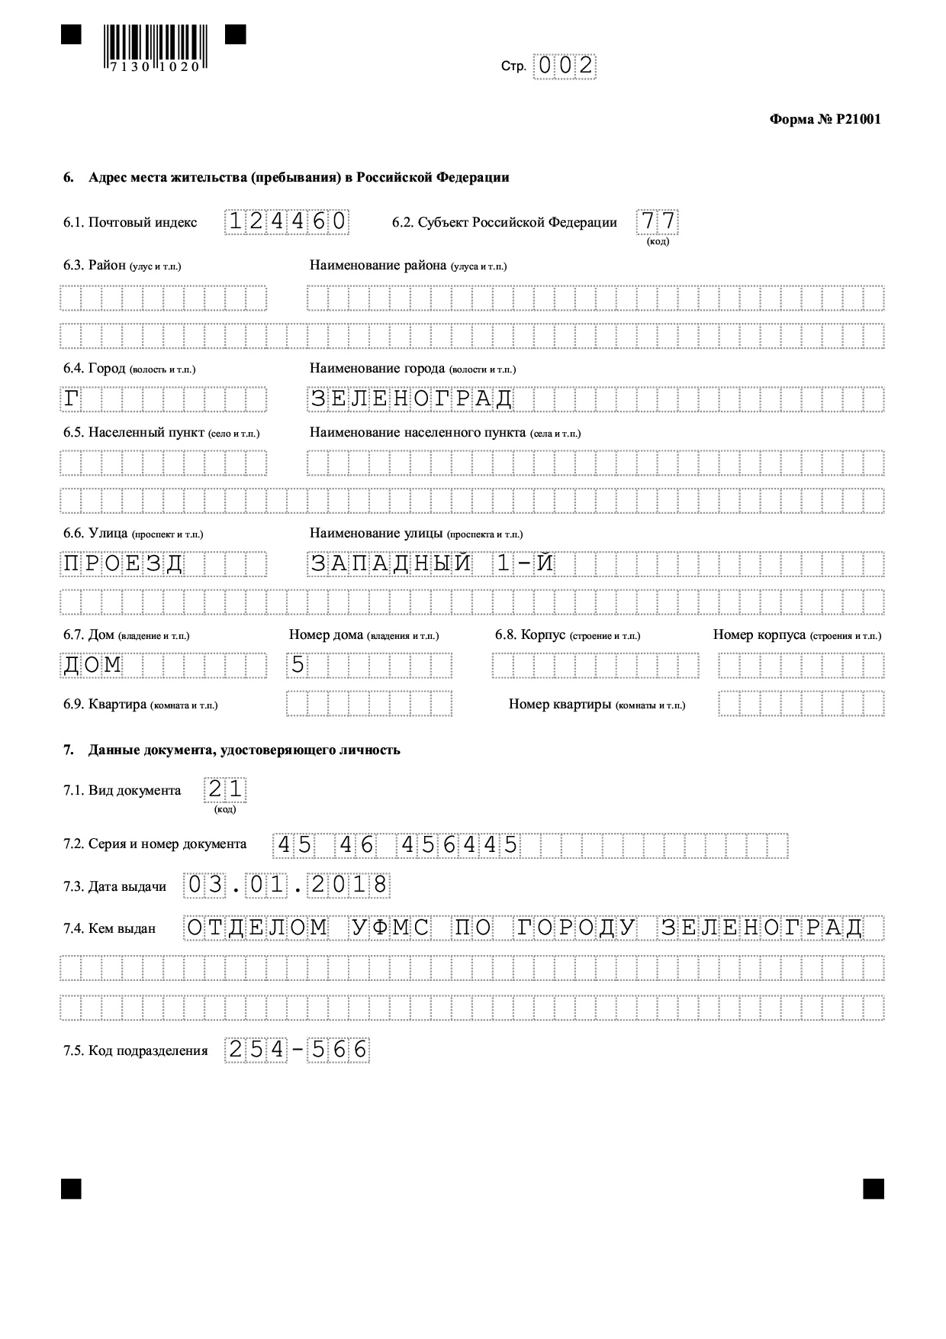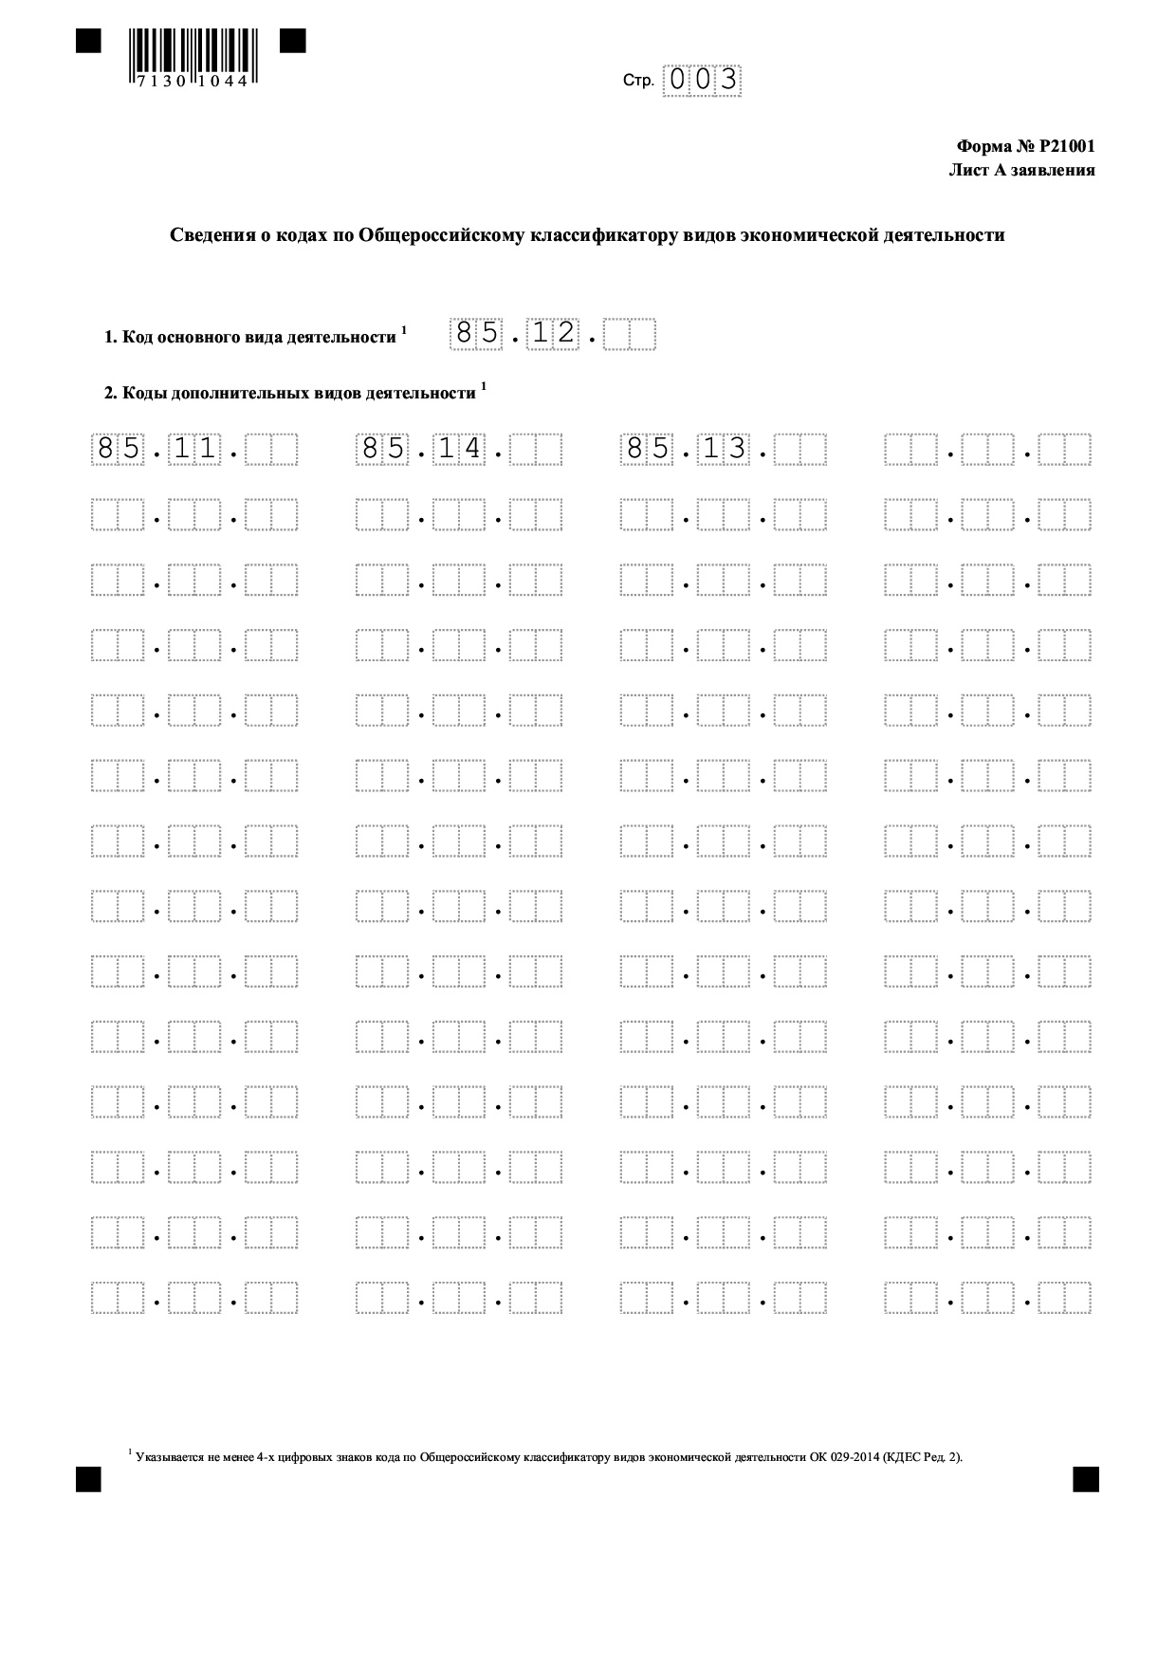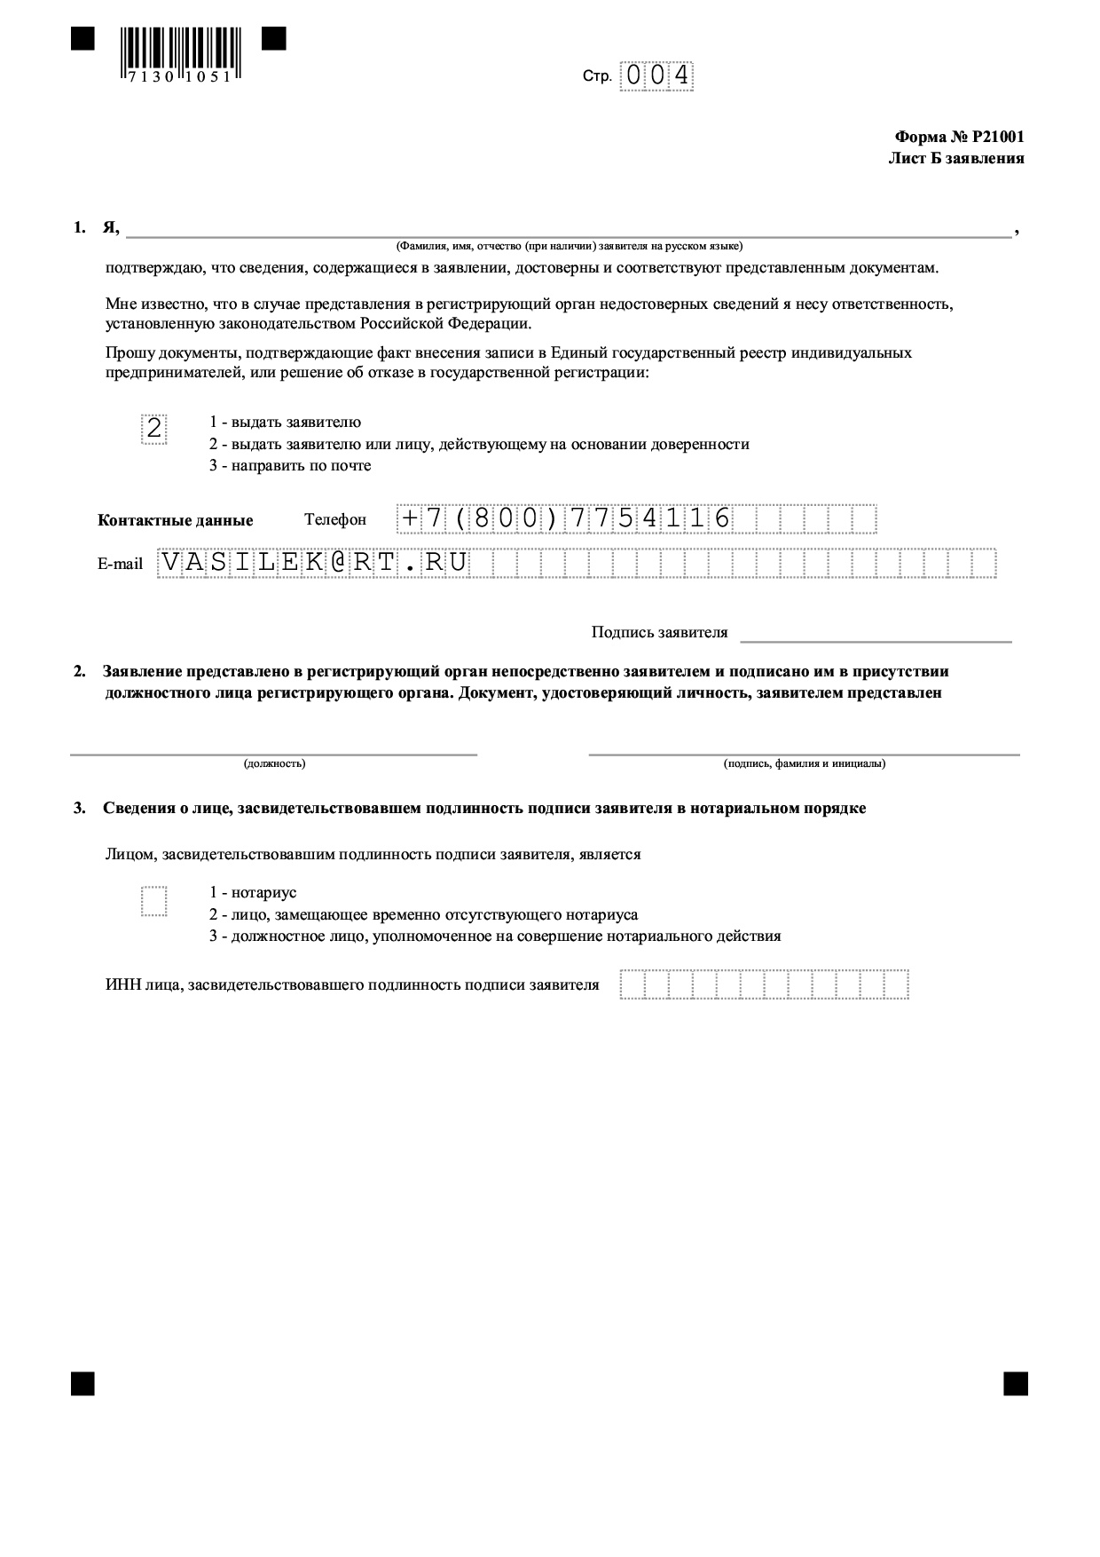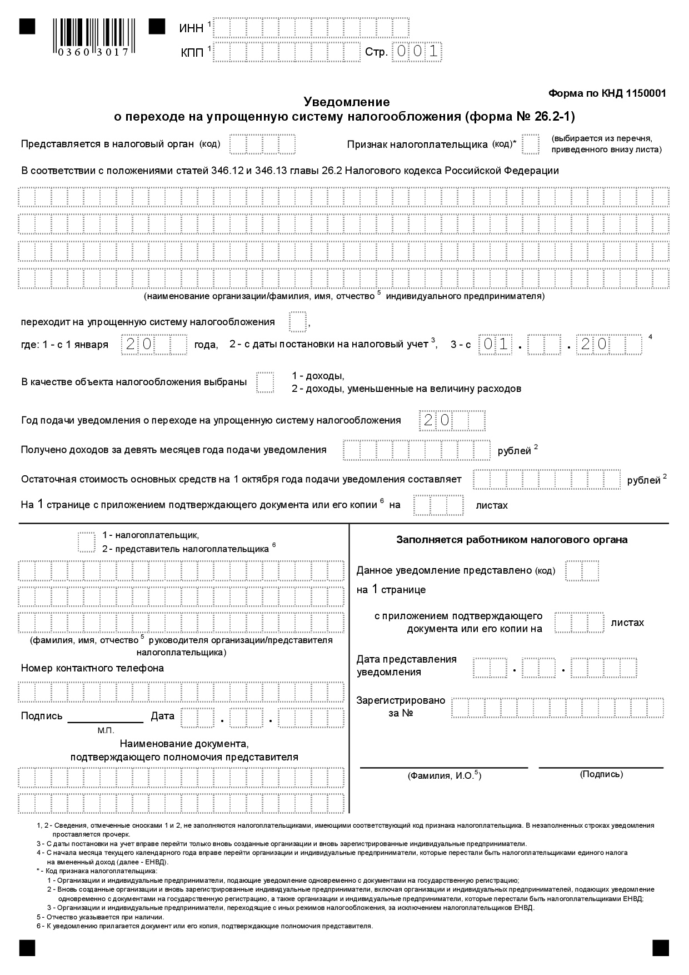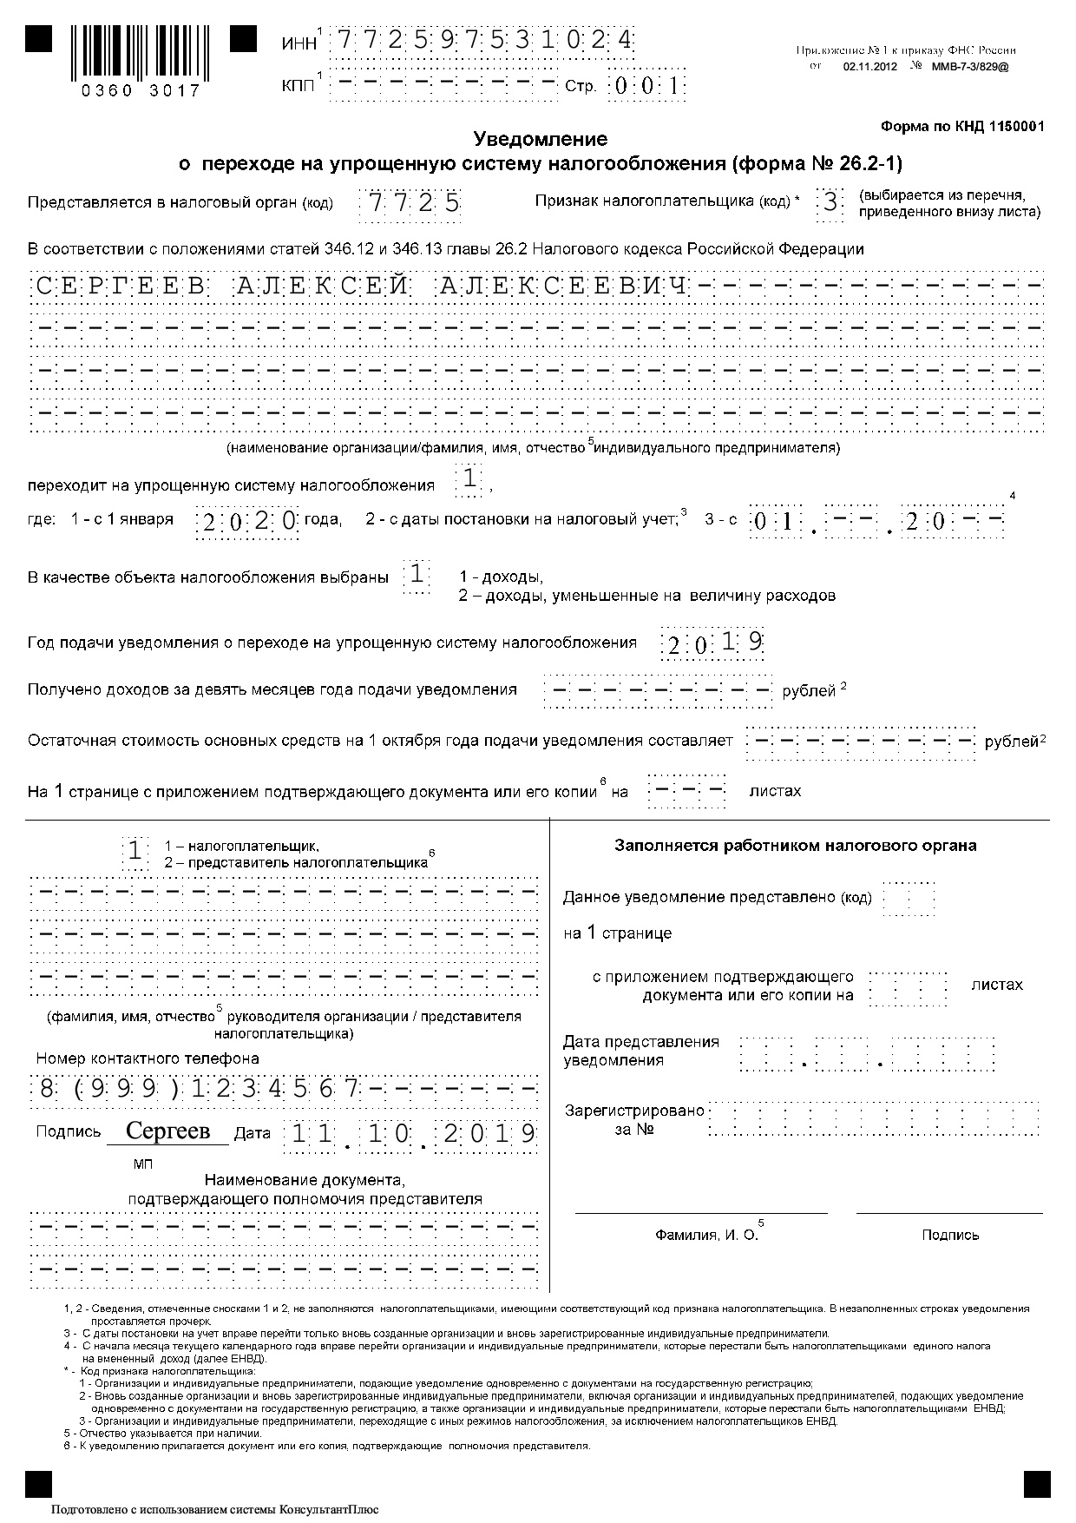

Задача 2. Оформление расчетных документов при работе по наличным и безналичным расчетам. Оформление банковских кредитов. Составление кредитного договора по финансированию предпринимательской деятельности. Требуется оформить расчетные документы и составить кредитный договор
Методические указания.
Необходимо помнить:
Кредитный договор — договор между кредитором и заёмщиком, в соответствии с которым банк или иная кредитная организация (кредитор) обязуются предоставить денежные средства (кредит) заёмщику в размере и на условиях, предусмотренных договором, а заёмщик обязуется возвратить полученную денежную сумму и уплатить проценты на нее.
В соответствии с условиями кредитного договора заёмщик обязан вернуть в срок, предусмотренный договором, денежные средства и уплатить проценты за пользование кредитом.
К условиям кредитного договора относятся:
- Размер денежных средств, предоставляемых кредитором заёмщику
- Цель кредита
- Срок кредита
- Предоставляемые заёмщиком гарантии и перечень необходимых документов
- Размер платы за пользование кредитом в процентах годовых, порядок внесения платы за пользование кредитом
- Другие условия
Согласно статье 814 ГК РФ в случае нарушения заёмщиком обязанности целевого использования кредита кредитор вправе также отказаться от дальнейшего кредитования заёмщика по договору.
Закон не определяет четкую структуру кредитного договора, но, как правило, она включает в себя следующие пункты.
• Преамбула. Содержит наименования сторон, подписывающих кредитный договор.
• Предмет договора. Здесь прописываются вид кредита, его цель, сумма, сроки выдачи и возврата ссуды.
• Порядок предоставления кредита. Отражается, какие документы заемщик предоставляет кредитору. Срок, форма и порядок выдачи банком денежных средств заемщику.
• Порядок начисления, уплаты процентов, комиссий и возврата кредита. Здесь указывается размер процентной ставки за пользование займом. Порядок начисления процентов по кредиту, как осуществляется их уплата заемщиком. Как будет погашаться кредит – аннуитетными или дифференцированными платежами. На каких условиях происходит досрочное погашение кредита. Размеры и порядок начисления комиссий по займу. Когда и как применяются штрафные санкции и так далее.
• Способы обеспечения возвратности кредита. Здесь указываются номер и содержание договора залога, поручительства третьих лиц и так далее.
• Права и обязанности сторон. Например, кредитор имеет право прописать случаи, когда он может досрочно истребовать задолженность, а также указать на то, что без согласия заемщика может уступить свои права по договору другой кредитной организации. Кредитор, в свою очередь, обязан выдать клиенту ссуду на условиях и в сроки, предусмотренные кредитным договором.
Заемщик, со своей стороны, может потребовать у банка предоставить ссуду в объеме, на условиях в тот срок, что предусмотрены кредитным договором. В обязанности, к примеру, входит своевременное погашение займа и оплата кредитов в обусловленный договором срок. В случае возникновения обстоятельств, которые повлекли или могут повлечь за собой неисполнение или ненадлежащее исполнение условий кредитного договора, нужно незамедлительно информировать об этом банк.
• Ответственность сторон. Здесь предусматриваются ответственность сторон за нарушение условий договора и соответствующие санкции.
• Юридические адреса, реквизиты и подписи сторон.
Обязательные реквизиты кредитного договора, кроме подписей, печати, нумерации и названия, – дата и место его подписания. Начисление процентов осуществляется только с того момента, когда сумма денежных средств поступает на счет заемщика, а не в момент оформления кредитного договора.

Фрагмент бланка договора
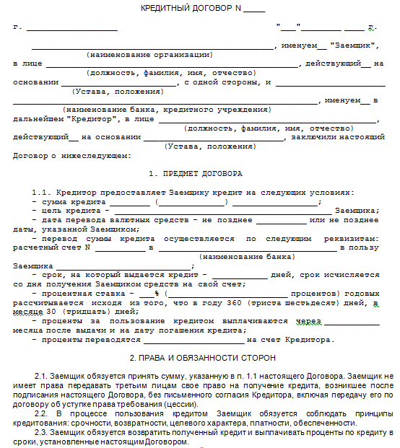

К основным расчетным документам относится: бланк строгой отчётности

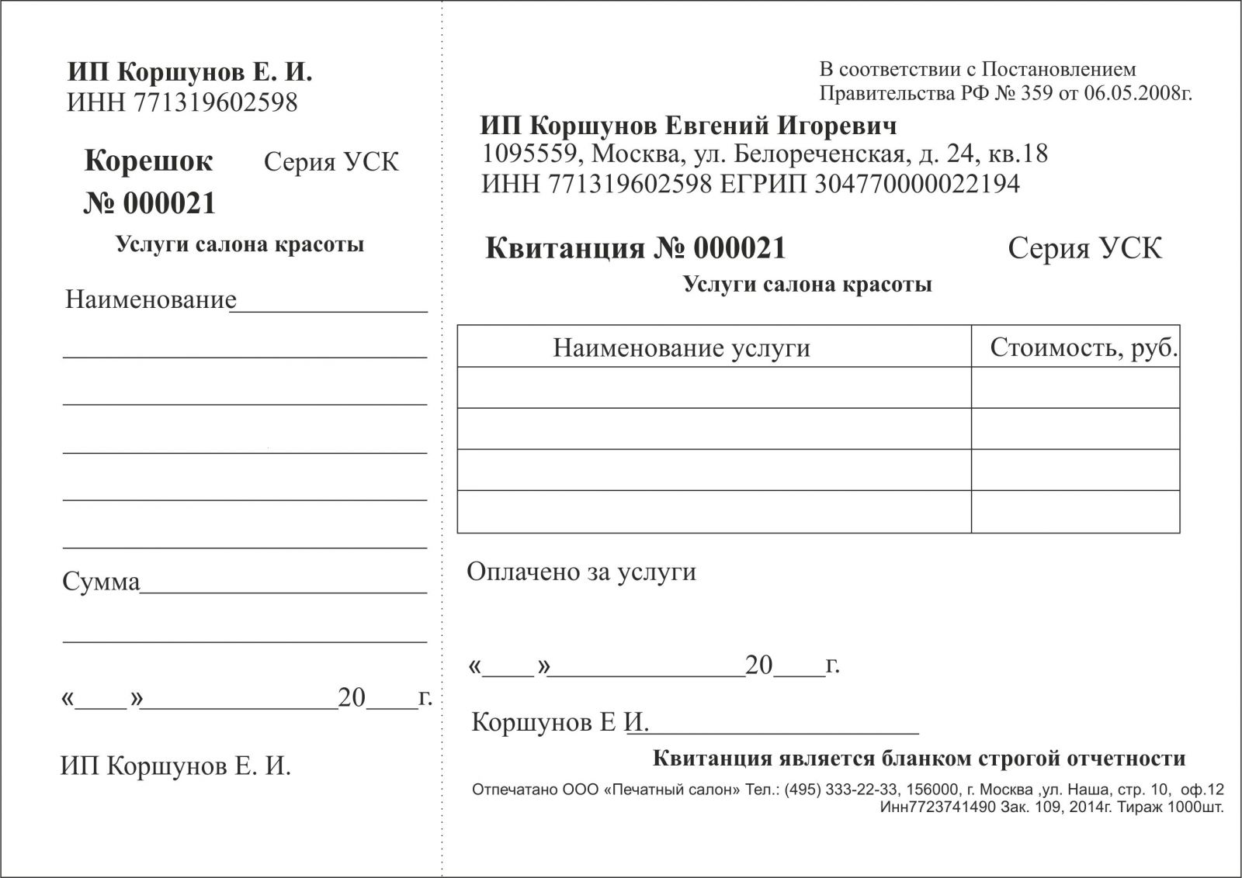

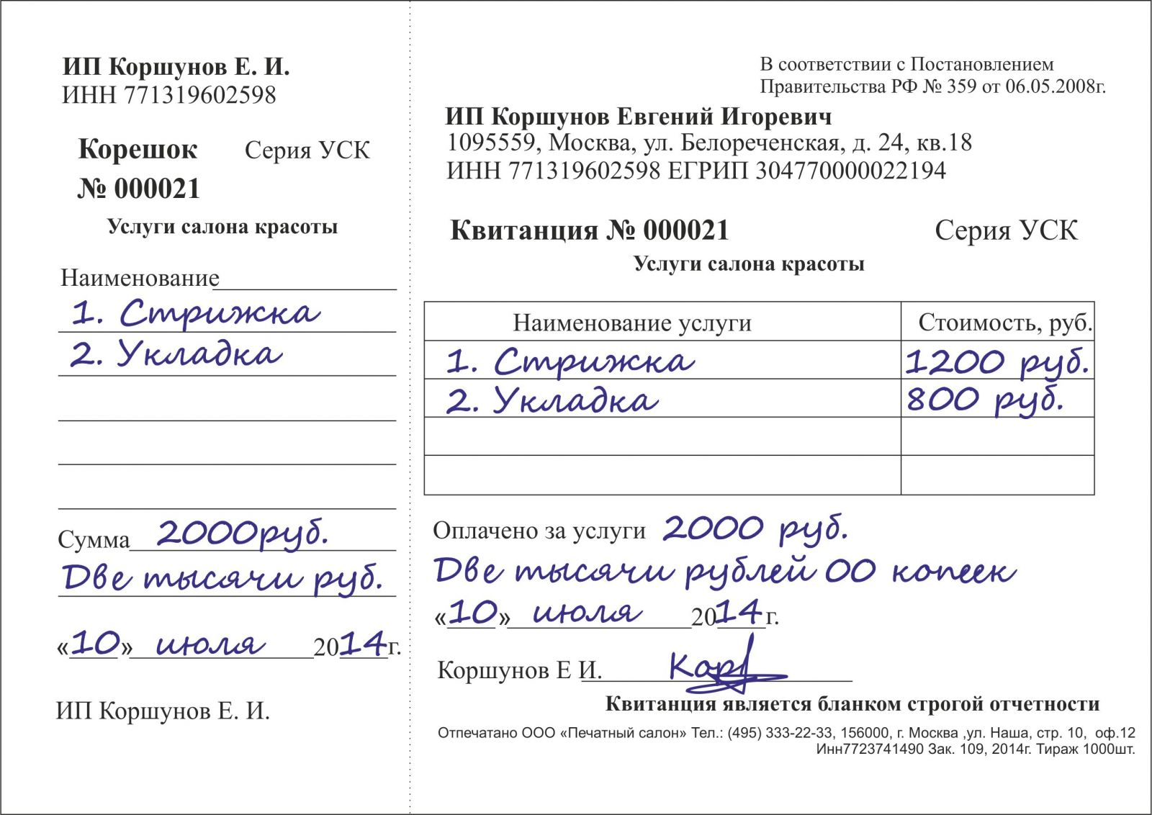

Задача 3. Руководство небольшой строительной фирмы ООО «Дорстрой 10» решило поберечь свои с трудом заработанные деньги и не выплачивать многочисленные налоги, а перейти в 2020 году с общего режима на более выгодный УСН.
Подсчитанная выручка за объекты, сданные заказчикам с января по сентябрь 2019 года, равна 99 млн руб., включая НДС. Средняя численность работающих с января по сентябрь — 70 человек. Остаточная стоимость основных средств — 68 млн руб. Филиалов у ООО «Дорстрой 10» нет.
Вопрос
Может ли ООО «Дорстрой 10» перейти на УСН с 2020 года?

Задача 4.
Предприятие на УСН ООО «Формула» имеет следующие показатели:
Период | Доход, руб. | Расход, руб. | Ставка УСН,%
2019 год | 49 000 000 | 10 000 000 | 15
Вопрос
Как правильно рассчитать единый налог за 2019 год?
Задача 5.
Предприятие ООО «Надежный выбор» имеет следующие показатели:
Период | Доход, руб. | Расход, руб. | Ставка УСН,%
2019 год | 49 000 000 | 49 000 000 | 15
Вопрос
Может ли ООО «Надежный выбор» не платить единый налог, если разница между доходом и расходом равна нулю?
Задача 6.

Предприятие ООО «Рассвет», рассчитывающее и уплачивающее 15% с доходов, уменьшенных на величину подтвержденных расходов, имеет следующие показатели:
Период | Доход, руб. | Расход, руб. | Ставка УСН,%
2019 год | 49 000 000 | 48 700 000 | 15
Вопрос
Какой налог должно уплатить ООО «Рассвет» за 2019 год?
Задача № 7.
ИП Герасимов Т.Е. осуществляет розничную торговлю женской одеждой:– в ТЦ «Квант» посредством двух торговых мест, площадью 15 м2 и 9 м2 – на вещевом рынке «КрасТЦ», посредством одной торговой точки. Имеет трех наемных работников с заработной платой 25000 руб. Рассчитать сумму ЕНВД, подлежащего уплате в бюджет за 1 квартал 2020 года.
Задача № 8.
Исходные данные:
1. ООО «Ермак».
2. Сумма доходов 270 000 рублей.
3. Сумма расходов, подтвержденных документально, 225 000 рублей:
Исходные данные:
1. ООО «Салют».
2. Сумма доходов 270 000 рублей.
3. Сумма расходов, подтвержденных документально, 225 000 рублей:
Исходные данные:
- зарплата работников — 60 000 рублей;
- обязательные страховые взносы — 21 300 рублей;
- расходы на рекламу — 20 000 рублей;
- расходы на канцелярские товары — 5 000 рублей;
- расходы на почтовые, телефонные услуги — 2 000 рублей;
- расходы на содержание служебного транспорта — 19 000 рублей;
- расходы на аренду помещения — 50 000 рублей;
- расходы по оплате стоимости товаров, приобретенных для дальнейшей реализации, уменьшенные на величину НДС по оплаченным товарам, приобретенным налогоплательщиком и подлежащим включению в состав расходов — 47 000 рублей
Требуется определить какая система УСН будет наиболее оптимальна.
Задача № 9.
ИП Иванов И.А. получил в ИФНС по центральному району г. Красноярска патент на осуществление с 1 января 2020 года предпринимательской деятельности по ремонту и пошиву обуви. Срок действия патента 12 месяцев. Требуется определить стоимость патента.

СПИСОК ЛИТЕРАТУРЫ И ИСТОЧНИКОВ

Основные источники:
Леонтьев А.В., Технология предпринимательства: Учебник. Для общеобразоват. учеб. заведений. - М.: Дрофа, 2012, 243с;
Новиков С.И., Бытовые услуги.: Учебник. для нач. проф. образования /. - М.: « Издательство ПРИОР», 2011, 232с;
Л.Н. Черданова, Основы экономики и предпринимательства: Учеб. Для нач. проф. образования/.- 3-еизд., стер. - М.: Издательский центр «Академия», 2012, 345с.
Дополнительные источники:
1. Гражданский кодекс Российской Федерации
2. Налоговый кодекс Российской Федерации
3. Трудовой кодекс Российской Федерации
4. Федеральный закон от 6 июля 2007 г. « О развитии малого и среднего
предпринимательства».
5. Федеральный закон от 8 августа 2001 г. №129-ФЗ «О государственной регистрации юридических лиц и индивидуальных предпринимателей».
6. Веселая Л.С., Основы экономики. Практикум для подготовки к экзамену по обществознанию. - Новосибирск, РИЦ НГУ, 2007, 123с.;
Интернет-ресурсы:
Техническая литература [Электронный ресурс]. – Режим доступа: http//www.tehlit.ru, свободный. – Загл. с экрана.
Портал нормативно-технической документации [Электронный ресурс]. – Режим доступа: http//www.pntdoc.ru, свободный. – Загл. с экрана.
3. Строительство и ремонт [Электронный ресурс]. – Режим доступа: http//www.stroy-remont.org., свободный. – Загл. с экрана
4. Компания "Правовое сотрудничество" [Электронный ресурс]. – Режим доступа: http://www.mosprav.ru/spravka/stati/otvetstvennost-individualnogo-predprinimatelja.php., свободный. – Загл. с экрана
5. Бухгалтерия ИП [Электронный ресурс]. – Режим доступа: http://www.indpred.ru/individualnoe_predprinimatelstvo свободный. – Загл. с экрана

ПРИЛОЖЕНИЕ 1

КРАЕВОЕ ГОСУДАРСТВЕННОЕ БЮДЖЕТНОЕ ПРОФЕССИОНАЛЬНОЕ ОБРАЗОВАТЕЛЬНОЕ УЧРЕЖДЕНИЕ
«КРАСНОЯРСКИЙ СТРОИТЕЛЬНЫЙ ТЕХНИКУМ»

ОТЧЕТ О ПРОХОЖДЕНИИ УЧЕБНОЙ ПРАКТИКИ

Профессия 54.01.17 Реставратор строительный
Профессиональный модуль ПМ.04 Ведение индивидуальной трудовой деятельности
Вид практики учебная практика
Срок практики: с ___________ 2020 г. по ______________ 2020г.

Выполнил студент
группы 17 Р
____________________ Иванов Иван Иванович
(подпись)
оценка__________________________
руководитель практики от техникума
____________________ Гридчина М. А.
(подпись)

Красноярск, 2019
План прохождения практики
№ п/п | Виды работ | Дата
1. | . Права, обязанности и ответственность предпринимателя
2. | Составление и подача заявления о регистрации Р21001  Порядок постановки на учет в ПФР, ФСС, Органы государственной статистики
3. | Подготовка документов для открытия расчетного счета в банке
4. | Технология принятия и обоснования управленческих решений. Оценка их оптимизации
5. | Технология принятия предпринимательских решений Оценка их оптимизации
6. | Выбор системы налогообложения  Особенности применения общей и упрощенной системы налогообложения, ЕНВД и патентной системы. Разработка алгоритма выбора системы налогообложения
7. | Порядок государственной регистрации в качестве индивидуального предпринимателя
8. | Прием сотрудников на работу. Контроль трудовой дисциплины. Учет отработанного времени  Составление штатного расписания  Создание и подписание приказов о приеме на работу  Разработка и подписание трудовых договоров  Подготовка документов для регистрации ПФР, ФСС, ФФМС
9. | Расчет заработной платы: сдельная, повременная оплата труда. Контроль за процессом производства  Начисление заработной платы, расчёт сумм удержаний, определения суммы заработной платы к выдаче  Заполнение расчетно-платежной ведомости и расчетных листков
10. | Контроль финансовой деятельности предпринимательства. Инвентаризация  Разработка элементов системы внутреннего контроля индивидуального предпринимателя, порядок подготовки и проведение инвентаризации имущества и обязательств индивидуального предпринимателя.  Составление приказа на проведение инвентаризации, сличительных описей и инвентаризационных ведомостей
11. | Организация учета хозяйственных операций индивидуального предпринимателя  Заполнение первичной учетной документации по различным операциям  Подготовка и заполнение актов - сверок расчетов  Подготовка и заполнение книги учета доходов и расходов  Подготовка и заполнение налоговых деклараций
12. | Разработка и защита бизнес плана предпринимательской деятельности в профессиональной области  Подготовка раздела 1. Резюме  Подготовка раздел 2. Общее описание предприятия  Подготовка раздела 3 Описание проекта  Подготовка раздела 4 Анализ положения дел в отрасли  Подготовка раздела 5 Товары и услуги  Подготовка раздела 6 Анализ рынков сбыта продукции и закупок сырья  Подготовка раздела 7. Маркетинг-план  Подготовка раздела 8 Производственный план  Подготовка раздела 9 Организационный план;  Подготовка раздела 10 Финансовый план  Подготовка раздела 11 Анализ рисков  Подготовка раздела 12 Приложения к бизнес-плану
13. | . Права, обязанности и ответственность предпринимателя

Профессиональные компетенции

ПК 4.1. Планировать производство товаров и услуг.
ПК 4.2. Обеспечивать условия для производства товаров и услуг.
ПК 4.3. Оказывать услуги в области профессиональной деятельности и реализовывать готовую продукцию.
ПК 4.4. Нести имущественную ответственность хозяйствующего субъекта.
ПК 4.5. Вести документацию установленного образца.

